

PRACOVNÍ LIST

Kompenzace účiníku

Název projektu: |  | Investice do vzdělání nesou nejvyšší úrok
Číslo projektu: |  | CZ.1.07/1.5.00/34.0521
Číslo a název šablony: |  | V/2 - Inovace a zkvalitnění směřující k rozvoji odborných kompetencí žáků středních škol
Téma sady: |  | Elektroenergetika pro žáky 3. ročníků střední školy
Téma: |  | Kompenzace účiníku
Číslo materiálu: |  | VY_52_INOVACE_01_31_KEZU
Druh učebního materiálu: |  | Pracovní list
Předmět: |  | Elektroenergetika
Ročník: |  | 3
Třída: |  | Z3K
Autor: |  | Ing. Zuzana Kerndlová
Datum vytvoření: |  | 29. 8. 2013
Datum ověření: |  | 29. 4. 2014
Ověřil: |  | Autor
Anotace: |  | Materiál je určen pro 3. ročníky SPŠEIT. Jedná se o pracovní list sloužící k ověření znalostí z kompenzace účiníku v sítích elektrického rozvodu. Studenti si musí dle svých znalostí nakreslit vektorový diagram a odvozením stanovit způsob výpočtu.
Klíčová slova: |  | Vektorový diagram, kompenzace, účiník

ZADÁNÍ

Dle požadovaného zlepšení účiníku
- U zařízení s příkonem 120 kW a účiníku cos $φ$ = 0,6 určete kompenzační výkon tak, aby se účiník zlepšil na 0,95. Nakreslete vektorový diagram.Příklad řešte výpočtem.

Dle požadovaného zvětšení činného výkonu
- K zařízení o výkonu 60 kW a účiníku 0,6 potřebujeme připojit další zařízení stejného druhu o výkonu 10 kW. Nakreslete vektorový diagram a stanovte kompenzační výkon.

Dle požadovaného zmenšení ztrát
- Zařízení o příkonu 500 kW a účiníku 0,7 kompenzujte tak, aby se ztráty ve vedení zmenšily
o 40 %. Nakreslete vektorový diagram a vypočítejte potřebný kompenzační výkon.

ŘEŠENÍ
- U zařízení s příkonem 120 kW a účiníku cos $φ$ = 0,6 určete kompenzační výkon tak, aby se účiník zlepšil na 0,95. Příklad řešte výpočtem.

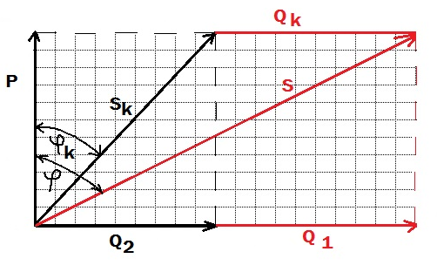
Při cos $φ$ = 0,6 je tg $φ$ = 1,333
Při cos $φ_{k}$ = 0,95 je tg $φ_{k}$ = 0,328

$$Q_{k} =P ( tgφ-tgφ_{k} )$$
$$Q_{k} =120 \left(1,333-0,328\right)=120,52 kVAr$$

- K zařízení o výkonu 60 kW a účiníku 0,6 potřebujeme připojit další zařízení stejného druhu o výkonu 10 kW. Stanovte kompenzační výkon.

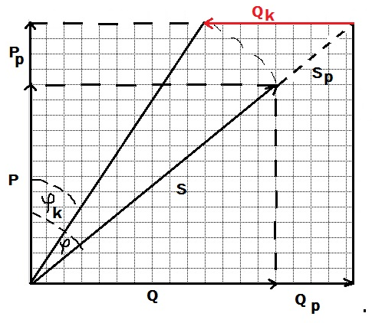
$$S = \frac{P}{cos φ} = \frac{60 }{0,6 } =100 kVA$$
$$\cos{φ_{k} = \frac{P+ P_{p}}{S}}= \frac{70}{100} =0,7$$
$$Q_{k }=\left(P+P_{p}\right)\left(tgφ-tgφ_{k}\right)=70\left(1,333-1,20\right)=21,89 kVAr$$

- Zařízení o příkonu 500 kW a účiníku 0,7 kompenzujte tak, aby se ztráty ve vedení zmenšily
o 40 %.
Pro cos $φ$ = 0,7 je tg $φ$ = 1,016
$$40 =\left( 1-\frac{0,49}{\cos^{2}φ_{k}}\right){10}^{2}$$
$$\cos{φ_{k}= }\sqrt{\frac{49}{60}}=0,903$$

Pro cos $φ_{k}$ = 0,903 je tg $φ_{k}$ = 0,474
$$Q_{k} =P\left(tgφ-tgφ_{k}\right)$$
$$Q_{k } =500 \left( 1,016-0,474 \right)=271 kVAr$$

